学籍番号: 25Y0009 氏名: Davaakhuu Undarmaa
テーマ：駐車場自動管理システム構成II

1.はじめに
本レポートは、PBL（Project-Based Learning）科目の一環として開発する駐車場管理システムの技術的設計について詳細に説明したものである。本システムでは、IoT（Internet of Things）技術を活用し、駐車場の入退場プロセスを自動化するとともに、利用状況をリアルタイムで取得・表示することを目指す。
本レポートでは、以下の主要な課題について検討する。
- システムは何を実現すべきか（要求仕様）
- どのような構成で実現するか（アーキテクチャ設計）
- 必要となるハードウェアは何か（Hardware）
- どのようなソフトウェアを開発するか（Software）
- どのように試験し、改善するか（テスト計画）

機能要求

- 入退場検知：車両の入場・退場を自動的に検出する

- 車両識別：カメラによるナンバープレート認識（OCR）

- 空き区画管理：区画ごとの駐車台数をリアルタイムに算出

- 情報表示：エリア別利用状況を入口端末で提示

- データ記録：入退場履歴をクラウドに保存

- 遠隔監視：管理者がリアルタイムで利用状況を確認

1章：システム要求分析

1.1 現状の課題
従来の駐車場管理方式には、以下のような課題が存在する。
手作業による記録：係員が車両ナンバーを手書きで記録するため、入力ミスが発生しやすい。空き状況の把握遅れ：利用者は駐車場に近づくまで満車かどうかを確認できない。履歴の未保存：入庫・出庫時刻などの履歴が適切に保存されず、データが欠損する可能性がある。サービスの遅延：入口でチケットの受け取りや料金精算が必要となり、利用者の待ち時間が長くなる。

1.2 IoT活用による解決効果
IoT技術を導入することで、以下の利点が得られる。
自動認識の実現：カメラが車両を自動検知し、ナンバープレートを自動で読み取る。
リアルタイム情報提供：利用者は駐車場へ向かう前に、スマートフォンで空き状況を確認できる。履歴データの完全保存：クラウドに入退場履歴が長期的・一元的に保存される。迅速な入退場：車両が自動的に識別されるため、ゲートでの待ち時間が大幅に短縮される。
目的（Purpose）
projectの目的は、IoT技術を活用したスマート駐車場管理システムを構築し、駐車場運用の効率化と利用者の利便性向上を実現することである。具体的な目標は以下のとおりである。
- 車両の入退場を自動的に識別する仕組みを実装すること
（カメラによるナンバープレート認識、センサー検知の自動化）
- 各エリアの空き状況をリアルタイムに算出・更新すること
（センサーデータを基にした占有状態の即時集計）
- 利用者および管理者に対し、最新の利用状況を表示する機能を提供すること
（入口表示器・Webダッシュボード等）
- 入退場履歴および利用データをクラウドに保存し、長期的な分析を可能にすること
（データベースと分析基盤の整備）
- Server (cloud):高い処理能力を持ち、大規模データの保存、詳細な解析、学習処理など高度な計算を担当する。

1.3 System Design

- システム設計
本節では、IoT を活用した駐車場管理システムの全体アーキテクチャについて述べる。提案システムは、リアルタイムで入退場を検知し、車両番号の認識、空き状況の算出、クラウドへの記録、利用者アプリへの情報提供を自動化することを目的としている。
図1に示すように、システムは以下の4つの主要コンポーネントで構成される。
- Edge device
駐車区画やゲートに設置し、車両検知・画像取得・ゲートウェイへの送信を行う。
- ゲートウェイ／処理ユニット（Processing ）
監視ユニットから画像を受信し、OCR/ANPR によるナンバー認識や入退場の判定、空き状況の更新を実行し、クラウドへデータを送信する。
- クラウド側（Cloud-side ）
入退場履歴の保存、空き状況の管理、通知処理などを行う。
- ユーザーアプリケーション（User Application）
利用者が空き状況確認、予約、履歴閲覧などを行える。

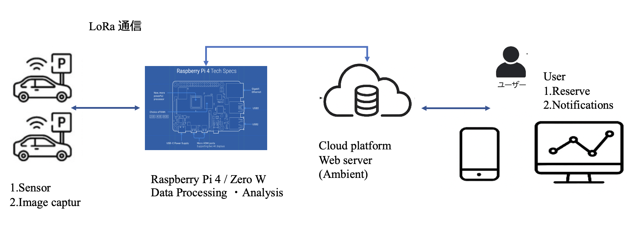
図１：メインシステムの基本アーキテクチャ

1.3 スマート駐車場管理システムは、エッジデバイス層 → ゲートウェイ層 → クラウドサーバー層の三層構造で設計されている。この構成により、低消費電力・長距離通信を実現しつつ、リアルタイムで駐車状況を把握できる堅牢な IoT アーキテクチャを実現した。
3-2. エッジデバイス層（Layer 1）
エッジデバイス層では、駐車場内の車両台数カウント、車両ナンバー認識、ゲート制御などの現場処理を担当する。センサー類は LoRa 通信モジュールを使用し、低消費電力で長期間稼働できるよう設計されている。
3-3. ゲートウェイ層（Layer 2）
ゲートウェイは LoRa 信号を受信し、TCP/IP へ変換した上でクラウドにデータを送信する役割を持つ。
また、ネットワーク通信の監視や簡易的なローカル処理を行い、システム全体の安定性を確保する。
3-4. クラウドサーバー層（Layer 3）
クラウドサーバーでは収集されたデータの保存・分析を行い、Web ダッシュボードやユーザー端末へリアルタイムデータを提供する。また、履歴レポート生成や料金計算などの高度な処理にも対応可能である。

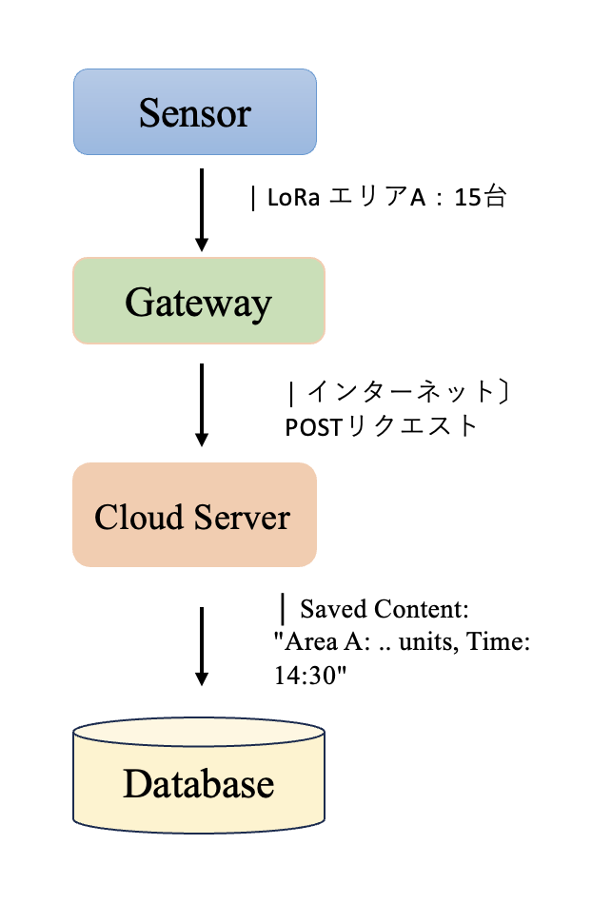
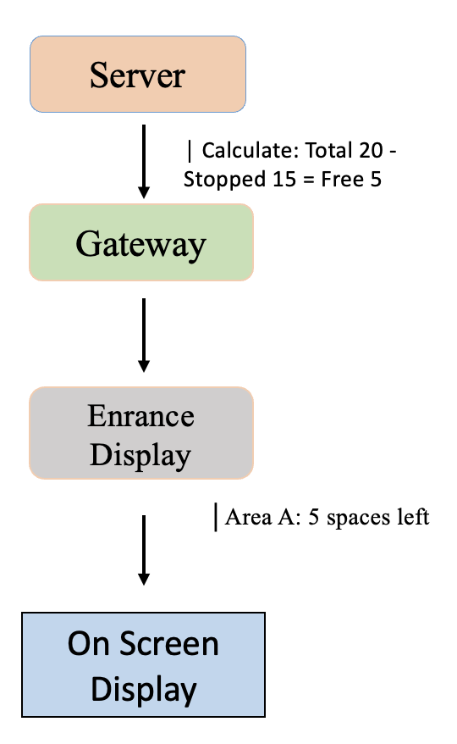

Downstream Upstream
- 要素間の信号流れ（データフロー）
- エッジデバイス：車両検知 → 画像取得 → データ生成
- ゲートウェイ：LoRa受信 → 整形 → LAN経由でクラウドへ
- クラウド：車両番号解析 / 履歴登録
- ユーザーアプリ：空き情報参照 / 通知受信

1.3 機能要件（何を実現すべきか）
A. 駐車車両検出機能
説明：駐車場エリアに設置したカメラにより、当該エリア内の駐車車両台数を自動的にカウントする。
例：エリアA：駐車可能台数 20台→カメラ検出：15台駐車中
結果：空き 5台 → サーバーへ送信
B. ナンバープレート認識機能
説明：駐車場の出入口にカメラを設置し、入出庫する車両のナンバープレートを認識する。
例：車両が接近 → カメラが撮影
画像：(12 A 3456 )→ OCR により読み取り
記録：車両 (12 A 3456) が 14:30 に入庫
3層アーキテクチャを採用するのか
- Edge device：構造がシンプルで低コスト・低消費電力で動作する。主にセンシングと基本的な前処理のみを担当する。
- Gateway：複数のエッジデバイスからデータを収集し、インターネットやクラウドとの中継を行う役割を持つ。
2章. 各モジュールのHW(Hardware)実現, 端末デバイス（Terminal Device）
本システムにおける端末デバイスは、駐車場内の各区画および入退場ゲートに設置され、車両の検知および通信を担当する。端末はIoTデバイスとして、計測機能、通信機能および省電力動作を実現する構成とする。

使用予定HW | 要点
ESP32 + カメラ（OV2640 等） | 低消費電力動作、LoRa送信機能
ESP32-CAM + 小型LCD,or M5-stack | 入口表示機能、安価な構成
Raspberry Pi 4 | 集約処理、Python環境による通信制御
Cloud（Ambient + Firestore） | 安定保存、REST API対応

端末の制御用マイクロコントローラとして、ESP32を搭載したM5Stackシリーズを採用する。ESP32はWiFiおよびBluetoothを内蔵しており、外付けモジュールを必要とせず無線通信が可能である。また、十分な処理能力を有しているため、センサーデータの一次処理や通信制御など、エッジ側での処理を実装することができる。

2.1 ESP32モジュール
ESP32とは？
ESP32はEspressif Systems社が開発した、低コストで高性能、Wi-FiおよびBluetooth接続機能を備えたマイクロコントローラです。IoT（Internet of Things）やスマートデバイスに広く使用されています.
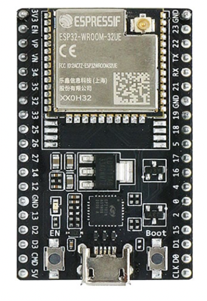
技術仕様
- プロセッサ: デュアルコア Tensilica LX6, 最大240 MHz
- RAM: 約520 KB, Flash: 最大4 MB
- 通信: Wi-Fi 802.11 b/g/n, Bluetooth/BLE
- I/Oポート: GPIO, ADC, PWM, I2C, SPI, UART
- 消費電力: Deep-sleepモードで10～150 µA
- ペリフェラル対応: カメラ（OV2640）、LCD、各種センサー、 LoRaモジュール.

ESP32を選定した理由
低消費電力: Deep-sleepモードにより、バッテリー駆動のIoTシステムで長時間動作可能。Wi-FiおよびBluetooth統合: 1つのチップで複数の通信方式に対応し、ネットワーク構成が簡単で安定。カメラ対応: ESP32-CAMモジュールはOV2640カメラ搭載で、小型の画像・動画送信システムに最適。低コスト・小型・軽量: モジュールごとのコストが低く、設置が容易。プログラミングサポート: Arduino IDEやMicroPythonで迅速に開発可能。LoRaや他ペリフェラルの統合: 通信範囲が限定された環境でも簡単に拡張可能。

2.2 LoRaモジュール

LoRaモジュールは、低消費電力で長距離通信が可能な無線通信モジュールです。IoTデバイス間でのデータ送受信に広く使用され、Wi-FiやBluetoothよりも広い範囲で安定した通信を実現します。
項目 | 説明
通信方式 | LoRa (Long Range), Chirp Spread Spectrum (CSS) 技術採用
周波数帯 | 433 / 868 / 915 MHz（地域による）
通信距離 | 2～15 km（環境による）
消費電力 | 送信時: 約120 mA, 受信時: 約10～15 mA, スリープ: 数 µA
データ速度 | 0.3～50 kbps（長距離通信では低速）
特徴 | 長距離通信、干渉に強い、低消費電力、小型モジュール
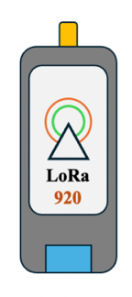
2.1低消費電力かつ長距離通信を特徴とする LPWA（Low Power Wide Area）無線通信方式である。920MHz 帯を利用することで、障害物の多い環境においても比較的安定した通信が可能であり、バッテリー駆動を前提とした IoT デバイスに適している。本システムでは、センサノード間の無線通信方式として LoRa を採用し、端末間のデータ送受信を実現した。これにより、Wi-Fi のような高消費電力通信を常時利用することなく、低消費電力での運用が可能となる。また、通信結果（受信可否や RSSI）を取得することで、LoRa 通信の有効性を評価できる構成とした。
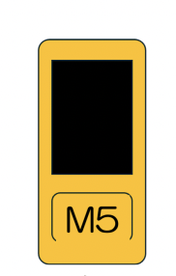
2.3 M5StickC Plus2
M5StickC Plus2 は、ESP32 を搭載した小型 IoT 開発ボードであり、Wi-Fi および Bluetooth 通信機能を標準で備えている。本システムでは、LoRa 通信モジュールと組み合わせることで、センサノードおよびゲートウェイ機能を担う端末として使用した。M5StickC Plus2 は、LCD ディスプレイやボタン、バッテリーを内蔵しており、通信状態や動作状況を端末単体で確認できる点が特徴である。また、Sleep 機能および Deep Sleep 機能を利用することで、IoT システムに求められる低消費電力動作の検証が可能である。

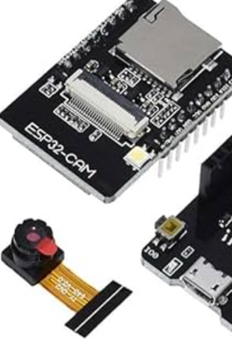
2.4カメラモジュール（ゲート端末）
入退場ゲート端末には、ESP32-CAMを搭載する。ESP32-CAMは小型かつ低コストでありながら、カメラ機能を備えており、ナンバープレート認識用の画像取得に適している。取得した画像データは、端末またはクラウドサーバにて処理される。ESP32-CAMは、車両の入退場時に画像を取得し、ナンバープレート認識（OCR）に必要な
画像データを提供する役割を担う。これにより、センサーのみでは困難な車両単位での識別を可能とする。

3章. 各モジュールのソフトウェア 構成
3.1端末ソフトウェア（Embedded C++/Arduino）を用いて実装する。ソフトウェアは、センサー制御、通信制御および電力管理の三つの主要なレイヤから構成される。
- Sensor Layer (センサー制御)
Sensor Layerは、駐車場内の状態を計測する役割を担う。超音波センサーまたはToFセンサーにより車両の有無を検知し、入退場ゲートではカメラ制御を行い画像を取得する。取得したセンサーデータおよび画像データは、ノイズ除去や閾値判定などの前処理を端末内で行い、後段の通信処理に適した形式へ変換される。
- 超音波センサードライバ
- カメラ制御・画像取得
- データ前処理
- Communication Layer (通信制御)
Communication Layerは、Sensor Layerから受け取ったデータを上位システムへ送信する役割を担う。駐車区画端末ではLoRa通信を用いてデータを送信し、ゲート端末ではWiFi通信により画像データおよび車両情報を送信する。
通信は常時行うのではなく、センサーにより車両の入退場や占有状態の変化が検出された場合にのみ実行される。送信後はACK（受信確認）の有無を判定し、通信失敗時には再送処理を行うことでデータの信頼性を確保する。
- LoRa送信処理
- WiFi接続・データ送信
- 再送・エラーハンドリング
- Power Management (電力管理)
Power Managementは、バッテリー駆動を前提とした省電力動作を実現するための重要な機能である。端末は通常スリープモードで待機し、一定時間ごとのセンサー確認またはイベント検出時にのみウェイクアップする。
- スリープモード制御
- イベント検出・ウェイクアップ
3.2. Gateway側（中継サーバ／Raspberry Pi等）
使用言語: PythonLoRa受信ドライバ: Edgeデバイスから送られてくるLoRa信号を受信する。JSON整形: 受信データをクラウドに送信可能なJSON形式に変換する。
クラウド送信スクリプト:整形済みデータをAPI経由でクラウド（Firestore）に送信する。
3.3 Ambient クラウドサービス
Ambient は、IoT 向けのクラウドデータ可視化・蓄積サービスであり、HTTP 通信を用いてセンサデータを簡易的に送信・保存できる。本システムでは、ゲートウェイ端末から Wi-Fi 通信を利用し、HTTP POST リクエストにより Ambient サーバへデータを送信した。クラウド上では、送信されたデータを時刻情報とともに保存し、Web インタフェース上でリアルタイムに可視化できる。この構成により、通信ログの確認や動作検証を容易に行うことが可能となり、実験結果の評価に有効である。

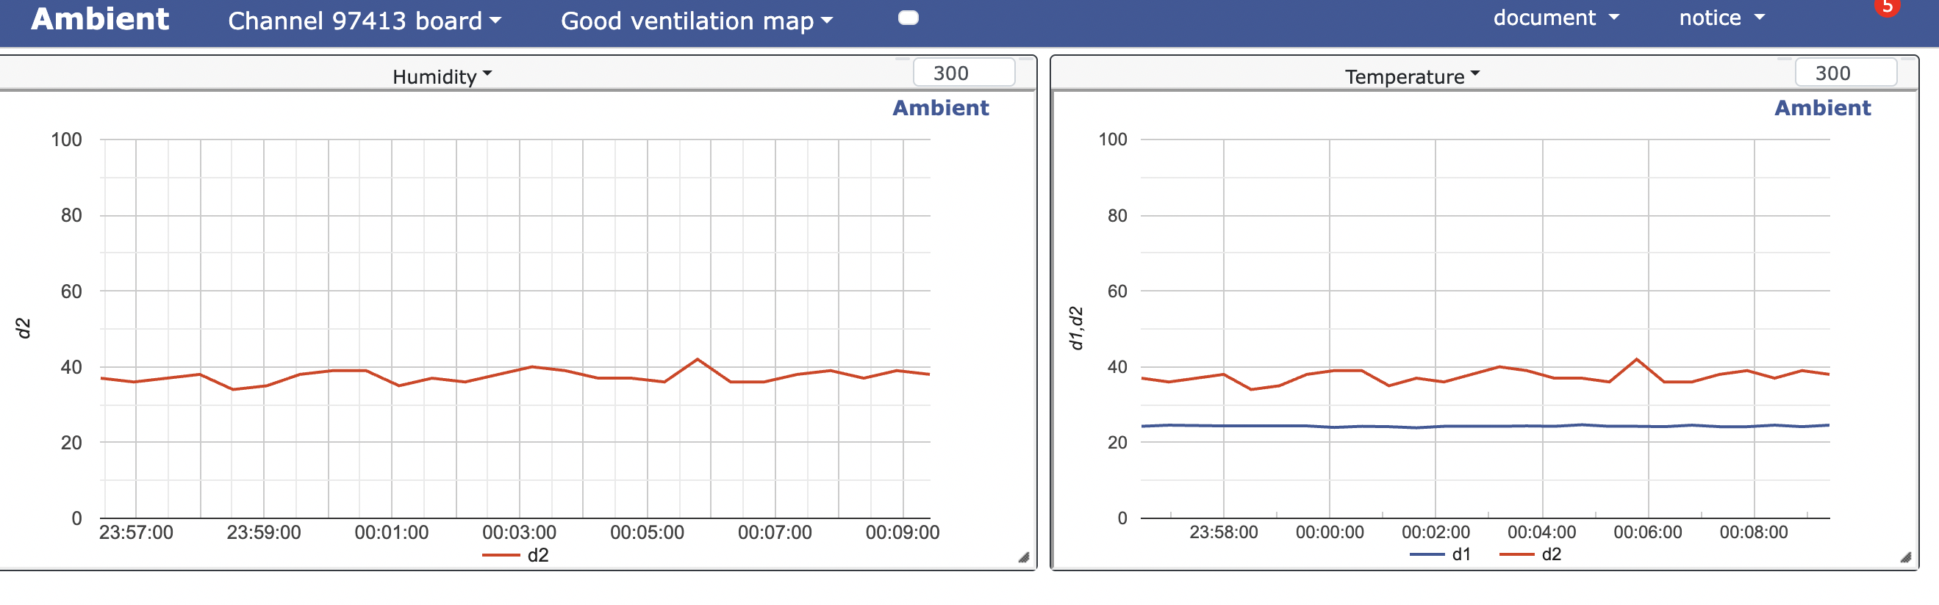
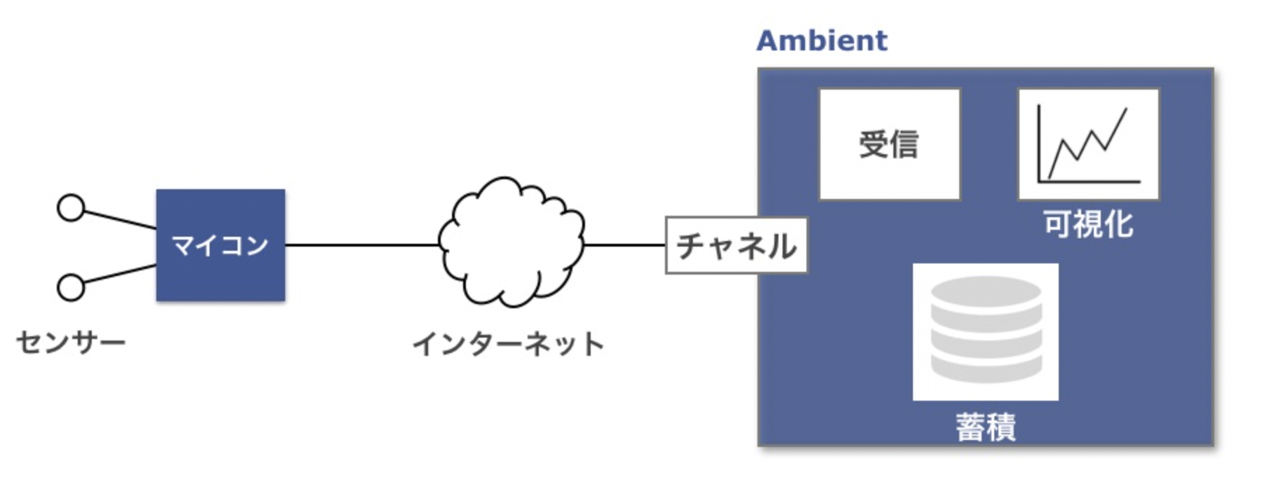

4章.アルゴリズムの動作

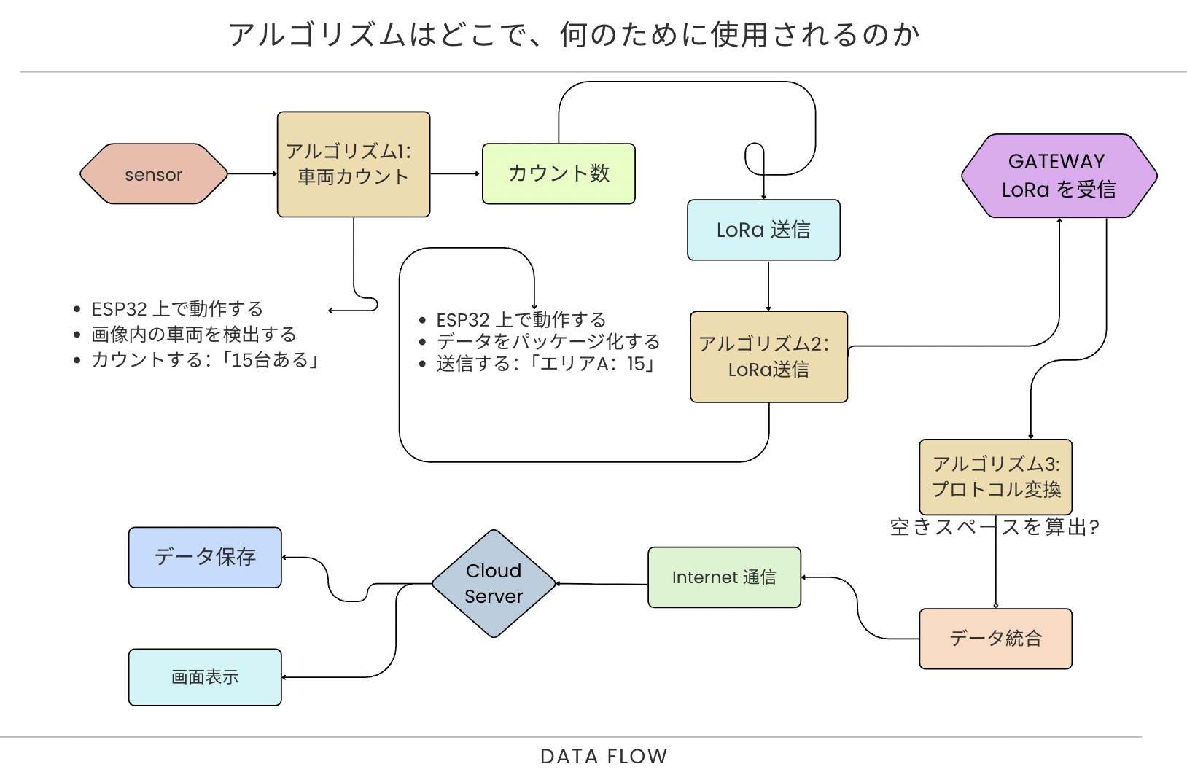

アルゴリズム | どこで動作する？ | 誰が実行する？ | いつ動作する？
車両検出 | ESP32 マイクロコントローラ（センサー上） | C / Python コード | 画像を取得するたび
LoRa 送信 | ESP32（センサー上） | C コード | 車両をカウントした後
プロトコル変換 | Raspberry Pi（ゲートウェイ上） | Python コード | LoRa データが届いたとき
データ統合 | Raspberry Pi（ゲートウェイ上） | Python コード | 送信前
データ保存 | ☁️ サーバー（クラウド上） | Python Flask | データが届いたとき
OCR ナンバー認識 | Raspberry Pi（近接デバイス） | Python + Tesseract | 車両が近づいたとき
データフィルタリング | ゲートウェイまたはサーバー | Python コード | データ処理時
省エネルギー制御 | ESP32（センサー上） | C コード | 作業終了後

5章.端末の機能（計測＋通信）

5.1端末の役割
本システムにおける端末は、駐車場内に設置され、車両の入退場および各駐車区画の利用状況を計測し、取得した情報を上位システムへ送信する役割を担う。端末はIoTデバイスとして、現場での計測処理（エッジ処理）と無線通信機能を併せ持ち、駐車場管理の自動化を実現する中核要素である。
5.2 計測機能
端末の計測機能として、各駐車区画には車両検知用センサーを設置し、車両の有無を自動的に検出する。これにより、区画ごとの占有状態をリアルタイムに把握することが可能となる。また、入退場ゲートにはカメラを設置し、ナンバープレート認識（OCR）を用いて車両の識別を行う。取得された映像データは端末内で一次処理され、車両IDおよび入退場時刻として整理される。
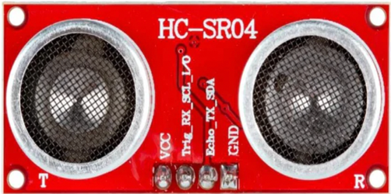
5.2.1 車両検知センサー（超音波センサー：HC-SR04）
各駐車区画には、車両の有無を自動的に検知するため、超音波センサー（HC-SR04）を設置する。本センサーは、駐車区画内の距離変化を測定することで、車両の進入および退出を判定する。

超音波センサーは、超音波パルスを発信し、物体から反射して戻ってくるまでの時間を計測することで、センサーと物体との距離を算出する。駐車区画に車両が存在する場合、センサーが計測する距離は短くなり、車両が存在しない場合は長くなる。本システムでは、あらかじめ設定した閾値距離と測定結果を比較することで、車両の有無を判定する。例えば、測定距離が一定値以下の場合を「車両あり」、それ以上の場合を「車両なし」と判定する。
5.2.2 ナンバープレート認識
入退場ゲートには、車両識別を目的としてESP32-CAMを設置し、ナンバープレート認識（OCR）による車両の識別を行う。車両がゲートを通過する際、センサーからの検知信号をトリガとしてカメラが起動し、車両画像を撮影する。撮影はイベント発生時のみ実行することで、不要な通信および消費電力の増加を抑制する。
取得した画像データに対しては、エッジ検出などの画像前処理を行い、ナンバープレートが含まれる領域を抽出する。この前処理により、OCR処理に必要な情報のみを効率的に扱うことが可能となり、文字認識精度の向上が期待できる。ナンバープレートの文字認識には、OCRエンジンとしてTesseractを用いる。OCR処理は計算負荷が高いため、ESP32-CAM上では実行せず、クラウドサーバ側で処理を行う構成とする。これにより、端末側の処理負荷を軽減しつつ、高精度な文字認識を実現する。認識されたナンバープレート情報は、車両IDとして扱い、入退場時刻のタイムスタンプとともにデータとして整形され、クラウド上のデータベースに保存される。これらのデータは、入退場履歴管理や駐車場利用状況の分析に活用される。
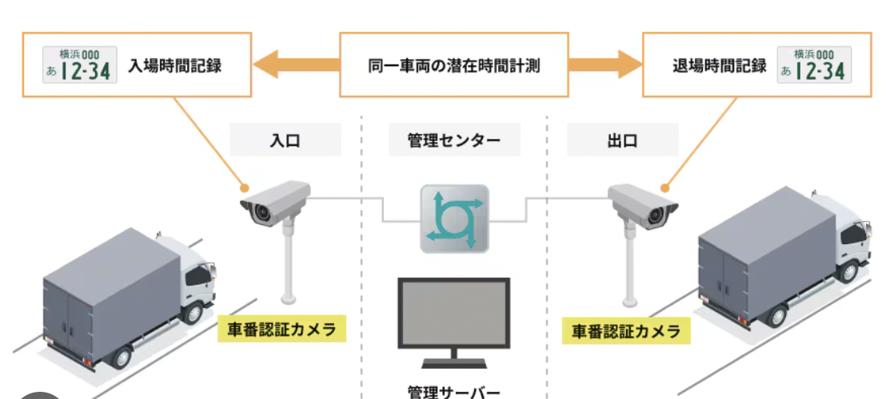

5.3通信機能（Communication Function）
通信機能として、端末は無線通信を用いてゲートウェイまたはクラウドサーバと接続される。配線工事を最小限に抑えるため、Wi-Fi等の無線通信方式を採用する。通信は常時行うのではなく、車両の入退場や区画の占有状態に変化が生じた場合にのみ実行される。このイベント駆動型通信により、通信負荷の軽減および端末の消費電力削減を図る。通信の信頼性および拡張性複数端末が同時に通信する状況を考慮し、
送信タイミングを分散させることで通信衝突の回避を行う。
また、通信失敗時には再送処理を行い、データの信頼性を確保する。端末はクラウドサーバと連携することで、入退場履歴や利用データを長期的に蓄積し、将来的な分析や機能拡張にも対応可能な構成とする。
5.3.1 無線通信方式の選定
本システムでは、駐車場内の端末配置および送信データの特性を考慮し、WiFi通信とLoRa通信の二種類の無線通信方式を併用する。それぞれの通信方式は、通信距離、データ量、消費電力の観点から適材適所で使い分ける設計とする。入退場ゲート端末には、WiFi通信を採用する。ゲート端末では、ESP32-CAMによって取得される
車両画像データを扱うため、比較的大容量かつ高速なデータ転送が求められる。WiFi通信は、到達距離が約100mと比較的短距離であるものの、最大150Mbps程度の高いデータレートを有しており、画像データの送信に適している。一方で、消費電力は中～高程度となるが、ゲート端末は商用電源または安定した電源供給を想定しているため、
実運用上の問題は少ない。一方、各駐車区画に設置される区画端末には、LoRa通信を採用する。区画端末では、車両の有無といった小容量のセンサーデータを一定間隔またはイベント発生時に送信するのみであり、高速通信は必要とされない。LoRa通信は、見通し環境において最大約10kmの長距離通信が可能であり、0.3～50kbps程度の低データレートながら、極めて低い消費電力での通信を実現できる。この特性により、バッテリー駆動およびソーラーパネル併用の区画端末に適している。以上の理由から、本システムではWiFi通信を高データ量・短距離通信向けに、LoRa通信を低データ量・長距離・省電力通信向けに採用する。この二方式を組み合わせることで、通信効率、消費電力、システム拡張性をバランス良く両立した.駐車場管理システムの構築を可能とする。
6章. 端末間信号の流れ
車両が入場ゲートに接近すると、ゲート端末に搭載されたセンサーが車両の存在を検知する。この検知信号をトリガとして、ゲート端末はカメラ撮影を開始し、取得した車両画像に対してOCR処理を行う。OCR処理により取得されたナンバープレート情報は、車両IDとして整理され、入場時刻などの付加情報とともにデータパケットとして生成される。生成されたデータは、LoRa通信を用いてゲートウェイへ送信される。ゲートウェイでは、受信したデータの整合性を確認した後、通信プロトコルの変換を行い、MQTT通信によりクラウドサーバへ転送する。クラウド側では、受信データをAPIで処理し、データベースへ記録・保存するとともに、Web等を用いて利用者および管理者へリアルタイム通知を行う。
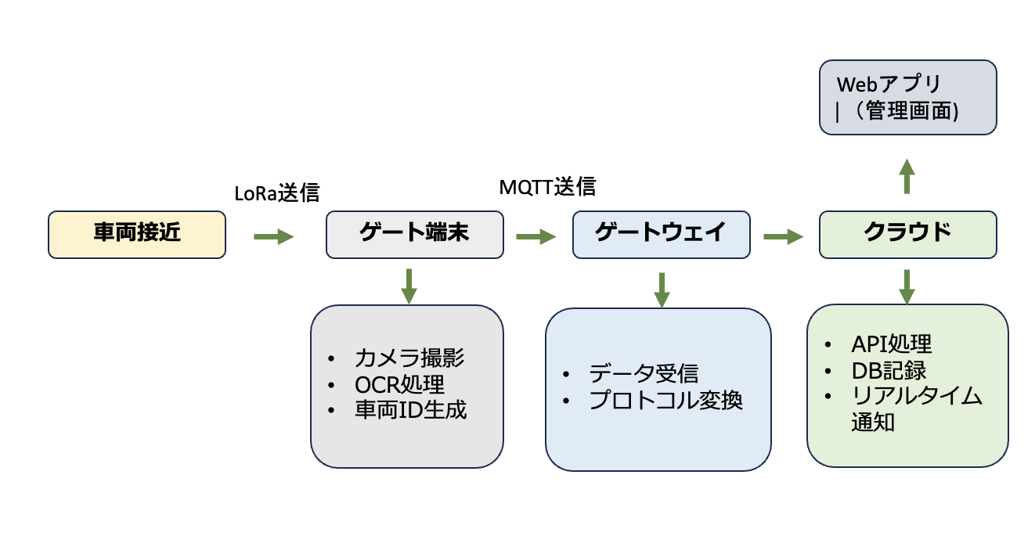
図:車両入場時における端末間信号の流れ

車両入場時の端末間信号の流れを示す。車両接近をトリガとしてゲート端末が動作し、車両情報はゲートウェイを経由してクラウドへ送信される。クラウドではデータの保存および管理画面へのリアルタイム反映が行われる。
- 詳細フロー
1. [車両] ゲート前に進入
2. [センサー] 車両検知 → 端末CPU割り込み
3. [カメラ] 画像撮影開始
4. [端末] OCR処理 → ナンバープレート抽出
5. [端末] データパケット生成
6. [端末→GW] LoRa送信 (920MHz)
7. [GW] データ受信・検証
8. [GW→Cloud] MQTT Publish
9. [Cloud] データベース記録
10. [Cloud] リアルタイム通知 (WebSocket)
11. [WebApp] 管理画面更新

- 通信プロトコルスタック

層 | 名称 | 使用技術・プロトコル | 本システムでの役割
5 | アプリケーション層 | JSON / MQTT / HTTP / WebSocket | センサーデータや車両情報のデータ形式定義、クラウドおよびWebアプリとの通信
4 | トランスポート層 | TCP / UDP | データ転送の信頼性確保および通信方式の制御
3 | ネットワーク層 | IPv4 / IPv6 | 端末・ゲートウェイ・クラウド間のアドレス管理およびルーティング
2 | データリンク層 | WiFi（IEEE 802.11） / LoRa（LoRaWAN） | 無線通信によるデータフレーム転送
1 | 物理層 | 2.4GHz / 5GHz / 920MHz | 無線信号の送受信を行う物理的通信媒体

7章.通信タイミングの最適化

本システムでは、複数の端末が同一の無線チャネルを共有する環境を想定しているため、通信衝突の発生を抑制することが重要である。
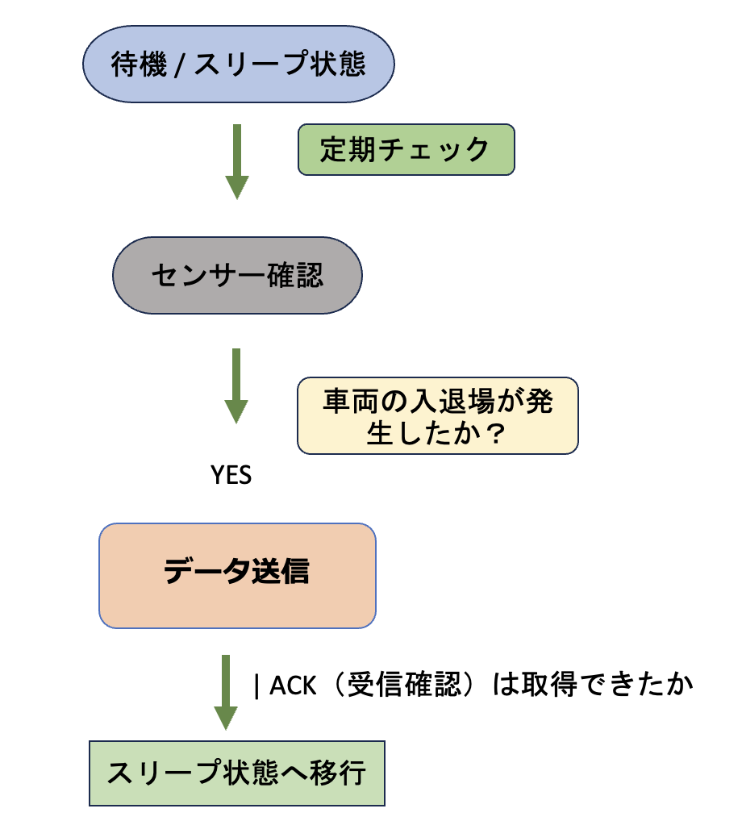
そのため、各端末は常時通信を行うのではなく、車両の入退場や占有状態の変化といったイベント発生時のみデータ送信を行うイベント駆動型の通信方式を採用する。さらに、複数端末が同時にイベントを検出した場合でも、送信タイミングが重ならないよう、送信前にランダムな待機時間（ランダムバックオフ）を挿入する仕組みを導入する。この待機時間は端末ごとに異なるため、同時送信による通信衝突の確率を低減できる。送信後は、受信確認（ACK）の有無を確認し、ACKが得られなかった場合には、一定時間後に再送処理を行う。これにより、通信衝突や一時的な通信障害が発生した場合でも、
データの信頼性を確保する。以上の通信制御により、
無線通信の安定性を向上させるとともに、通信回数を必要最小限に抑えることで、消費電力の低減も同時に実現する。

まとめ
本レポートでは、IoT技術を活用したスマート駐車場管理システムにおいて、無線通信機能を統合したシステム設計について検討を行う。LoRa通信とWiFi通信を組み合わせたハイブリッド構成を採用することで、長距離・省電力通信と高速データ転送の両立を可能とし、イベント駆動型通信による効率的なデータ収集を実現。
本検討を通じて、
(1) 車両検知アルゴリズム、
(2) LoRa通信を用いたセンサーデータ伝送、
(3) データ統合および空きスペース算出処理、
(4) ナンバープレート認識モジュールを含む
システム全体構成を明確にすることができた。これにより、本システムの技術的な実現性および設計方針が整理された。一方で、今後の開発においては、車両検知アルゴリズムの精度向上が最も多くの時間とリソースを要する課題であると考えられる。具体的には、背景差分方式を用いた車両検知の安定性向上、LoRa通信における送信データ量の最適化、および空きスペースをリアルタイムかつ高精度に算出する仕組みの確立が挙げられる。

References
- da Luz, Gustavo P. C. P., Gabriel Massuyoshi Sato, Luis Fernando Gomez Gonzalez, Juliana Freitag Borin. Smart Parking with Pixel-Wise ROI Selection for Vehicle Detection Using YOLOv8, YOLOv9, YOLOv10, and YOLOv11. arXiv, 2024.
- Al Amiri, Wesam; Baza, Mohamed; Banawan, Karim; Mahmoud, Mohamed; Alasmary, Waleed; Akkaya, Kemal. Privacy-Preserving Smart Parking System Using Blockchain and Private Information Retrieval. arXiv, 2019.
- Balfaqih, Mohammed; Jabbar, Waheb; Khayyat, Mashael; Hassan, Rosilah. Design and Development of Smart Parking System Based on Fog Computing and Internet of Things. Electronics, 10 (24), 3184, 2021. DOI: 10.3390/electronics10243184.
- Napitupulu, Haposan Yoga Pradika; Nugraha, I Gde Dharma. Fog Computing-Based System for Decentralized Smart Parking System by Using Firebase. Jurnal Nasional Teknik Elektro dan Teknologi Informasi. DOI: 10.22146/jnteti.v13i1.10095.
- Smart Parking Services: An Overall Solution Based on Internet of Things and Fog Computing. IEEE Access. DOI 等未記載）
- https://www.handsontec.com/dataspecs/HC-SR04-Ultrasonic.pdf
- LoRa Alliance, "LoRaWAN Specification v1.0.4"
.

